КГУ «Средняя общеобразовательная школа № 11 г. Павлодара»
ПРОЕКТ
«ОҚУҒА ҚҰШТАР МЕКТЕП»
«Читающая школа»
на 2021 год

Творческая группа:
ЗДВР: Терманова Н.А.
Зав. библиотекой: Чайкина О.П.
Учитель нач.кл.: Буланова Т.Н.
Учитель математики: Исабаева А.Б.
Учитель каз. яз. и литер.: Аубакирова Г.З.

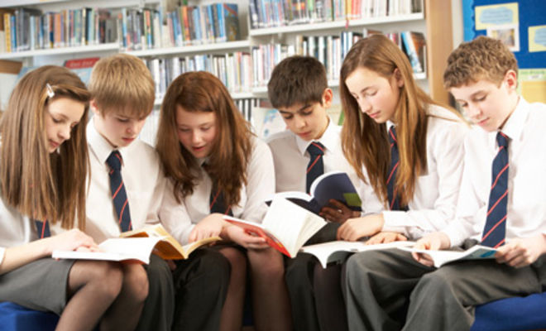
Цель и задачи проекта
Развитие культурной и читательской компетентности детей и молодежи.
- развитие и сохранение культуры детского и юношеского чтения посредством участия в проекте «Читающая школа»;
- пропагандировать семейное чтение;
- создание в школе многофункционального комфортного библиотечного пространства для получения навыков нетворкинга;
развитие материально-технической базы школьных библиотек;
- Автоматизация библиотечных технологических процессов;
- пополнение библиотечного фонда художественной литературы

І. Организация читательской активности учащихся и родителей школы и пропаганда семейного чтения «Школа-ученик-родитель»

№ | Мероприятие | Сроки проведения | Целевая аудитория | Ответственные | Финансирование
1.1 | Проведение единых классных часов «Читают все!» | 1 раз в неделю | 1-11 кл. | Кл. руководители, Буланова Т.Н., Исабаева А.Б., Аубакирова Г.З. | Не требуется
1.2 | Создание инсталляций и уголков чтения в классных кабинетах | 2021 г. | 1-11 кл. | Кл. руководители, Буланова Т.Н., Исабаева А.Б., Аубакирова Г.З. | Не требуется
 | Литературная онлайн-гостиная «Зазвучит мелодия души». Встреча с павлодарским поэтом И. Кандыбаевым | Январь 2021 г. | 8,9,10 кл. | Зав. б-кой Чайкина О.П., Пирожкова Т.В. | Не требуется
1.3 | Организация работы школьной театральной студии. | 2021г. | 1-11 кл. | Руководитель театральной студии | Не требуется
1.4 | Проведение конкурсов: «Лучший читатель класса». | 2021 г.  февраль | 3-5 кл. | Кл. руководители, Буланова Т.Н., зав. библиотекой Чайкина О.П. | Не требуется
1.5 | Конкурс плакатов «Читать престижно». | Сентябрь 2021 г. | 5-9 кл. | Вожатая,  кл. руководители | Не требуется
1.6 | Конкурс «Жаңалық жаршысы – Сводка новостей» (отзывы о любимых книгах) | Март 2021 г. | 1-11 кл. | Вожатая, кл.руководители,  Буланова Т.Н., Исабаева А.Б., Аубакирова Г.З. | Не требуется
1.7 | Акция: «Қазақ қаламгерлері»  Бердыбек Сокпакбаев "Боевые искусства". | Ноябрь 2021 г. | 6-8 классы | Зав. б-кой Чайкина О.П., Аубакирова Г.З. | Не требуется
1.8 | Библиотечные уроки по плану библиотеки | 2021 г. | 1-11 кл. | Зав. б-кой Чайкина О.П. | Не требуется
1.9 | Проект «READx» Девиз проекта: Будь в тренде! Читай! (спикеры рассказывают о любимых книгах) | 2021 г.  декабрь | 5-8 кл. | Зав. б-кой Чайкина О.П.,  вожатая,  кл. руководители, Исабаева А.Б. | Не требуется
1.10 | Акция «Bookcrossing» Девиз: «Прочитал – передай другому» | 2021 г. | 1-11 кл. | Зав. б-кой Чайкина О.П. | Не требуется
1.11 | Акция «Подари хорошую книгу библиотеке!» | Декабрь 2021 г. | 1-8 кл. | Кл. руководители, вожатая | Не требуется
1.12 | 6 июня – День рождения А.С. Пушкина.  - Участие в литературно-поэтическом марафоне «Солнце русской поэзии» - пушкинские чтения в Славянском центре г. Павлодара. | Июнь 2021 г. | 1-4 кл | Кл. руководители, вожатая | Не требуется

ІІ. «Семья - книги»: возрождение лучших традиций семейного чтения

№ | Мероприятие | Сроки проведения | Целевая аудитория | Ответственные | Финансирование
2.1 | Конкурс видео - роликов «Моя домашняя библиотека» | Февраль 2021 г. | 1-11 кл. | Зав. б-кой Чайкина О.П.,  вожатая,кл. руководители | Не требуется
2.2 | Проведение часов родительской грамотности «Как и что читать детям?», «Читающие родители – читающий ребёнок», «Как воспитать читателя?» и т.д. | 2021 г. 1 раз в четверть | 1-11 кл. | Кл. руководители | Не требуется
2.3 | Материнский всеобуч «Анамның сүійкті кітабы» | Ноябрь 2021 года | 1-11 кл. | Зав. б-кой Чайкина О.П.,  кл. руководители | Не требуется
2.4 | Мастер-класс «Әкем оқыған кітап» | Декабрь 2021 года | 1-11 кл. | Зав. б-кой Чайкина О.П.,  кл. руководители | Не требуется
2.5 | Конкурс «Папа, мама, я – читающая семья!» | Апрель 2021 г. | 1-11 | Зав. б-кой Чайкина О.П.,  кл. руководители | Не требуется

ІII. Создание в школе комфортного
библиотечного пространства
№ | Мероприятие | Сроки проведения | Ответственные | Финансирование
3.1 | Цифровизация школьных библиотек | 2021-2023 г.г. | Управление образования. | 590000 т.
3.2 | Пополнение фонда школьных библиотек художественной литературой | 2021 – 2023 г.г. | Управление образования. | 400000 т.

IV. Работа с кадрами

№ | Мероприятие | Сроки проведения | Ответственные | Финансирование
5.1 | Повышение уровня читательской компетентности учителей и библиотекарей организации образования через проведение серий обучающих семинаров, вебинаров | 2021- 2023 годы | Учителя школы, зав. библиотекой Чайкина О.П. | Не требуется
5.2 | Участие в вебинарах, консультациях для родителей с целью повышения уровня их читательской грамотности | 2021 г. | Учителя школы, родители | Не требуется
5.3 | Форум для учителей предметов гуманитарного цикла и библиотекарей «Трансформация школьных библиотек в условиях обновлённого содержания образования» | Январь 2021 года | Зав. библ-кой Чайкина О.П. | Не требуется

V. Позиционирование чтения в СМИ
и социальных сетях

№ | Мероприятие | Сроки проведения | Целевая аудитория | Ответственные | Финансирование
6.1 | Ведение информации в инстаграм. | 2021 год | 1-11 кл., родители | Эльмира Кенисбековна | Не требуется
6.2 | Разработка и размещение роликов о пользе семейного чтения на сайте школы и в социальных сетях | 2021 год | 1-11 кл., родители | Альбина Аманбековна | Не требуется
6.3 | Создание инфографики, плакатов о роли чтения книг: «Пусть всегда будет книга» и размещение на сайте школы и в социальных сетях | 2021- 2023 годы | 1-11 кл., родители | Альбина Аманбековна | Не требуется
6.4 | Создание буклетов для родителей с  рекомендациями «Как воспитать читателя» (провести выставку в классных кабинетах школы  «Моя любимая книга») | 2021 февраль | 1-11 кл., родители | Зав. библиотекой Чайкина О.П.,  кл. руководители | Не требуется
6.5 | Размещение публикаций в местных и  республиканских СМИ | 2021 год |  | Учителя школы, кл. руководители, зав. библиотекой Чайкина О.П. | Не требуется

